1．如图甲所示，一轻质弹簧的下端固定在水平面上，上端与一个托盘相连，托盘中放置一与托盘质量相同的物块，初始时物块和托盘都处于静止状态．现用竖直向上的拉力F作用在物体上，使物体开始向上做匀加速运动，拉力F与物体位移x之间的关系如图乙所示（g = 10 m/s²），则下列结论正确的是：
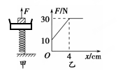
A．物块和托盘静止时，弹簧的压缩量是10cm
B．弹簧的劲度系数为7.5 N/cm[来源:学*科*网Z*X*X*K]
C．物块的质量为2.5 kg
D．物块的加速度大小为5 m/s²
【参考答案】AC
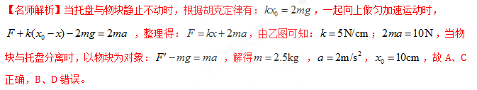
2. 如图所示，在光滑水平面上叠放着A、B两物体。现对A施加水平向右的拉力F，通过传感器可测得A的加速度a随拉力F变化的关系如图B所示。已知重力加速度g = 10 m/s²，由下列说法正确的是
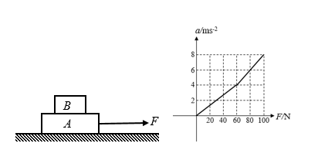
A．A的质量是5kg
B．B的质量是5kg
C．A、B之间的动摩擦因数是0.4
D．A、B之间的动摩擦因数是0.8
【参考答案】BC
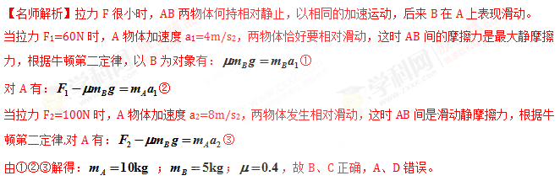3.(2018安徽合肥联考)如图甲所示，水平地面上固定一足够长的光滑斜面，斜面顶端有一理想定滑轮，一轻绳跨 过滑轮，绳两端分别连接小物块A和B。保持A的质量不变，改变B的质量m，当B的质量连续改变时，得到A的加速度a随B的质量m变化的图线，如乙图所示。设加速度沿斜面向上的方向为正方向，空气阻力不计，重力加速度g取9.8m/s²，斜面的倾角为θ，下列说法正确的是
A.若θ已知，可求出A的质量
B.若θ未知，可求出乙图中a₁的值
C.若θ已知，可求出乙图中a₂的值
D.若θ已知，可求出乙图中m₀的值
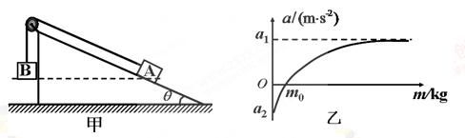

【参考答案】AB
【名师解析】设A的质量为M，当B的质量m=m₀时，A的加速度为零，则有m₀g=Mgsin，若已知，可求出A的质量，不可求出乙图中a2的值，不可求出乙图中m₀的值，选项A正确CD错误。当B的质量m趋近于无限大时，A的加速度a的加速度趋近于g，即a₁=g，选项B正确。
4.（2018成都一诊）一个静止的质点在t=0到t=4s这段时间内，仅受到力F的作用，F的方向始终在同一直线上，F随时间t变化的变化关系如图所示。下列说法正确的是
A．在t=0到t=4s这段时间内，质点做往复直线运动
B．在t=1s时，质点的动量大小为1.0kg·m/s
C．在t=2s时，质点的动能最大
D．在t=1s到t=3s这段时间内，力F的冲量为零
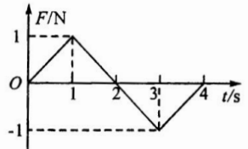
【参考答案】CD
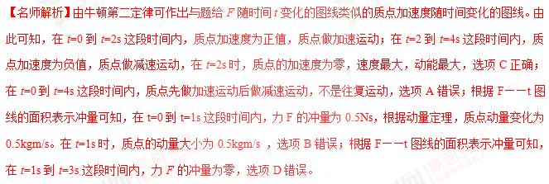5.（2018广东湛江调研）一位50kg的乘客乘坐电梯在t=0时从地面由静止开始升到顶层用了10s时间，电梯的加速度随时间的关系图象如图所示，其中加速度的正值表示方向向上，g取10m/s²，由图可知
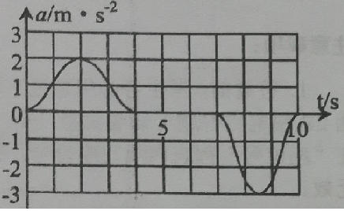
A．电梯地板给乘客的最大力大小为500N
B．乘客给地板的最小力大小为350N
C．电梯加速到速度最大用时2s
D．在7~8s乘客对电梯的压力越来越大
【参考答案】B
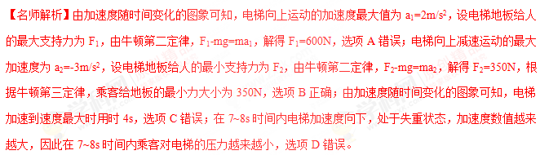
6.（2018开封质检）静止在水平地面的物块，受到水平方向的拉力F作用，此拉力方向不变，其大小F与时间t的关系如图所示，设物块与地面的静摩擦力最大值fm与滑动摩擦力大小相等，则
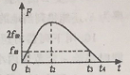
A. 在0~t₁时间内F的功率逐渐增大
B．t₂时刻物块的加速度最大
C．t₂时刻后物块做反向运动
D．t₃时刻物块的动能最大
【参考答案】BD
【名师解析】在0~t₁时间内，水平方向的拉力逐渐增大到等于最大静摩擦力，物块静止不动，水平拉力做功为零，功率为零，选项A错误；t₂时刻水平拉力最大，根据牛顿第二定律，物块加速度最大，选项B正确；t₂时刻后水平拉力逐渐减小，物块加速度逐渐减小，速度方向不变，速度仍然继续增大，选项C错误；t₃时刻水平拉力减小到等于滑动摩擦力，速度增大到最大，t₃时刻物块的动能最大，选项D正确。
7.（2016衡水模拟）如图甲所示，质量为m的物块放在竖直升降机的地板上，升降机从静止开始匀加速运动一段距离s后，速度为v，测得物块对地板的压力大小大小为F。改变升降机的加速度，匀加速上升相同距离，可以得到多组对应的v和F，作出F——v²的关系图象，如图乙所示。下列说法正确的是
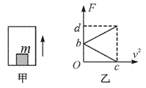
A．当地的重力加速度为c/2s
B．当v²=c时，物块一定处于完全失重状态
C．物块的质量m=2b/cs
D．d=2b
【参考答案】AD
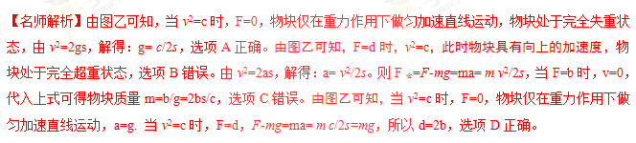10．(2016山东淄博模拟)如图甲所示，静止在水平地面上的物块A，受到水平向右的拉力F作用，F与时间t的关系如图乙所示，设物块与地面的最大静摩擦力f_{m}与滑动摩擦力大小相等，则
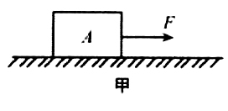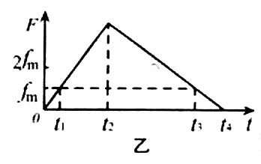
A．0～t_{l}时间内物块A的加速度逐渐增大
B．t₂时刻物块A的加速度最大
C．t₃时刻物块A的速度最大
D．t₂~t₄时间内物块A一直做减速运动
【参考答案】BC
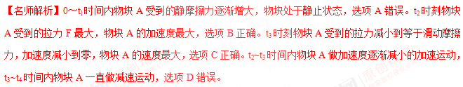11.（2018金考卷）—个物块放在粗糙的水平面上，现用一个很大的水平力推物块，并且推力不断减小，结果物块运动中的加速度a随推力F变化的图象如图所示。重力加速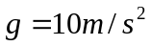 。下列说法正确的是
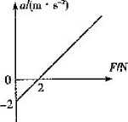
A.物块的质量为0.5 kg
B.物块与水平面间的动摩擦因数为0.2
C.当推力F减小为2 N时，物块的速度最大
D.当推力F减小为0时，物块的速度为零
【参考答案】BC
【名师解析】由物块运动中的加速度a随推力F变化的图象可知，当推力F=2N时，加速度为零，运用牛顿第二定律，F-μmg=0；当F=0时，加速度a=-2m/s²，运用牛顿第二定律，-μmg=-ma，联立解得：μ=0.2，m=1.0kg。即物块与水平面间的动摩擦因数为0.2，物块的质量为1.0 kg，选项A错误B正确。用一个很大的水平力推物块，并且推力不断减小，物块做加速度逐渐减小的加速运动，当推力F减小为2 N时，物块的速度最大，选项C正确；当推力F减小为0时，物块做减速运动，物块的速度不为零，选项D错误。

